**Coverage**

El code coverage es una métrica utilizada en el desarrollo de software que determina el número de líneas de código que fueron ejecutadas durante nuestros test unitarios. Utilizando code coverage podemos determinar si nuestras aplicaciones se prueban de forma correcta y que porcentaje de escenarios no cuenta con pruebas automatizadas.

**JaCoCo**

JaCoCo es un plugin de maven que se utiliza para realizar reportes con base en la métrica de code coverage.

**Configuración**

Para configurar JaCoCo solo debemos incluir el siguiente plugin en nuestro código

|  |  |
| --- | --- |
|  | <plugin>      <groupId>org.jacoco</groupId>      <artifactId>jacoco-maven-plugin</artifactId>      <version>0.8.2</version>      <executions>          <execution>              <goals>                  <goal>prepare-agent</goal>              </goals>          </execution>          <execution>              <id>report</id>              <phase>prepare-package</phase>              <goals>                  <goal>report</goal>              </goals>          </execution>      </executions>  </plugin> |

**Sonarqube**

<https://www.sonarqube.org/>

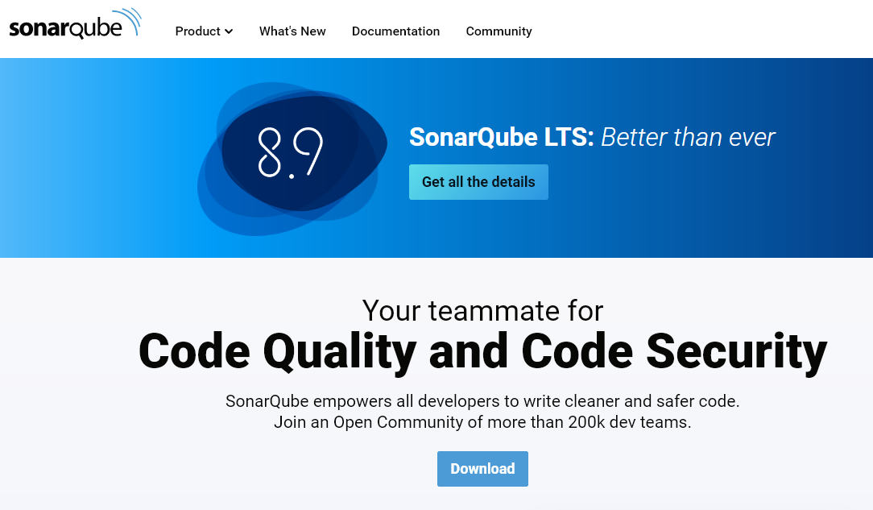

Se procede a descargar la community.

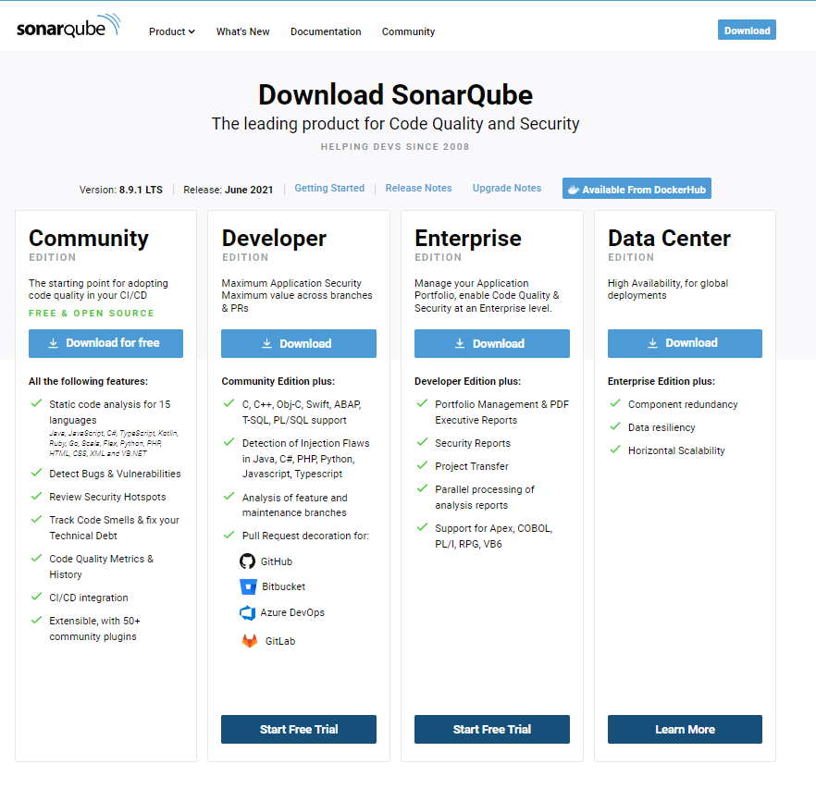

Luego modificar el archivo de configuración wrapper.conf con el java 11 en la ruta donde se encuentra instalado

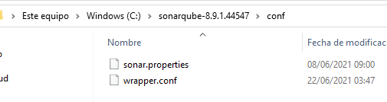

wrapper.java.command=C:\Program Files\Java\jdk-11\bin\java.exe

#wrapper.java.command=java // esta opción se comenta.

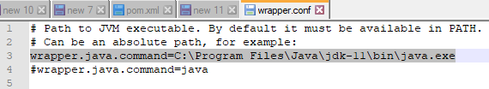

Ejecución de sonarqube, se hable una consola cmd , y se ubica donde esta el bin starsonar.bat y luego se ejecuta dicho el archivo StartSonar.bat, con esto ya damos inicio al programa

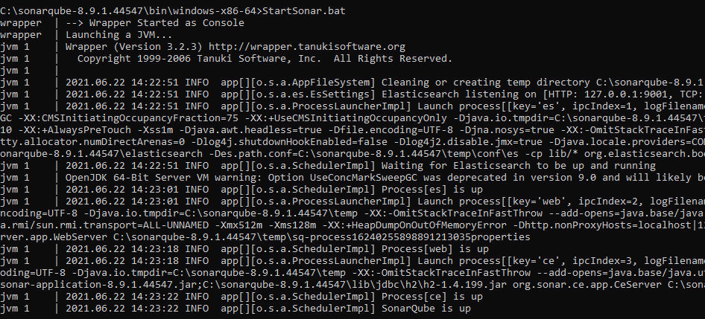

Y para validar si levanto localmente se va la url:

<http://localhost:9000/>

Creación de proyecto

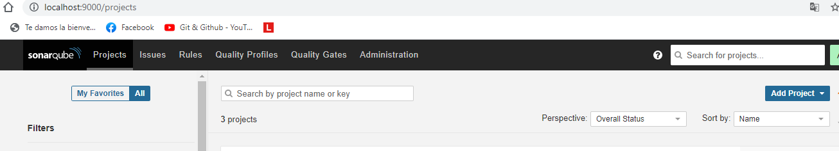

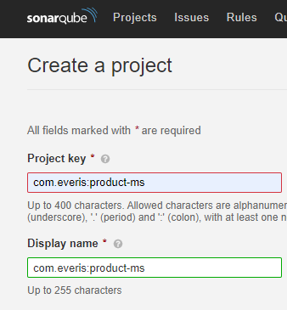

Generación de token

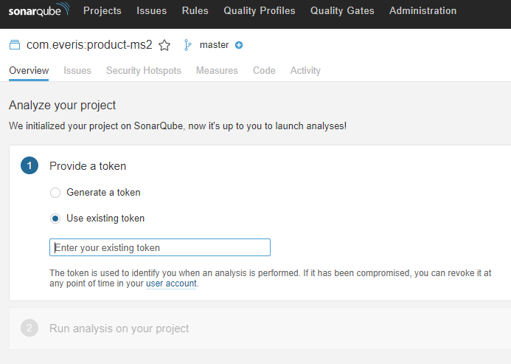

Selección de proyecto donde ejecutar

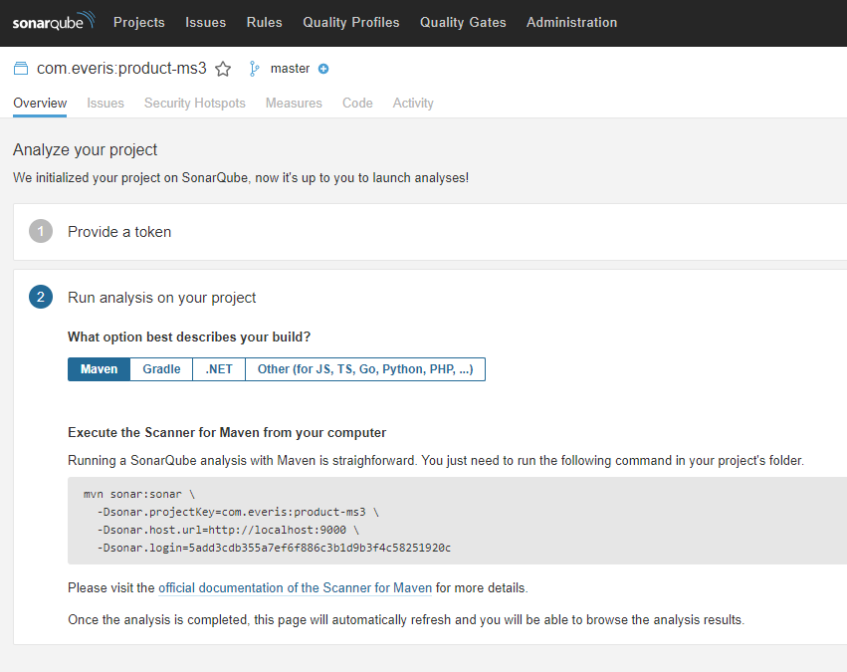

Para deshabilitar la conexión de svn

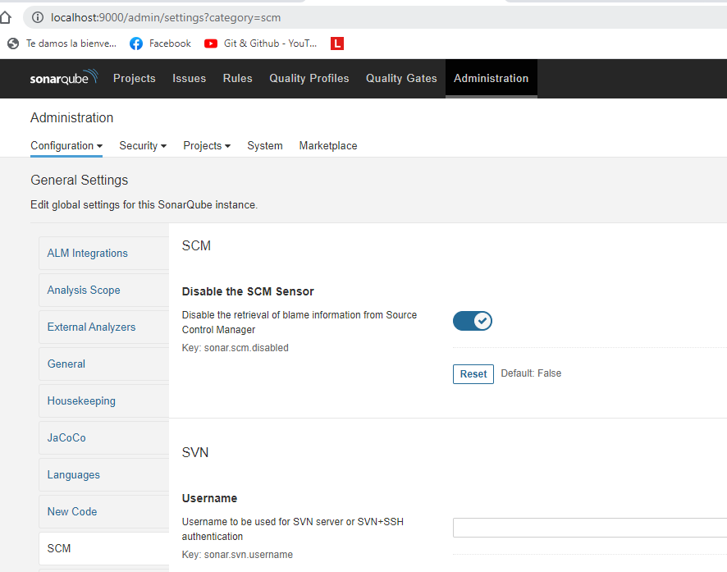

Para la realizar, la revisión del proyecto se abre otra consola cmd, y se ubica donde se encuentra el proyecto y escribir el token generado en el registro :

mvn sonar:sonar -Dsonar.projectKey=com.everis:product-ms -Dsonar.host.url=http://localhost:9000 -Dsonar.login=5add3cdb355a7ef6f886c3b1d9b3f4c58251920c



Finalmente x la url : <http://localhost:9000/>

Tendrás el listado de proyectos revisados.

